Министерство образования и молодежной политики Свердловской области



ГАПОУ СО «Екатеринбургский колледж транспортного строительства»

Отчёт по программе «**Практическое занятие 7**»

Выполнил: Форрат Лия Константиновна

Группа: ПР-21

Преподаватель: Мирошниченко Г.В

2023

**Задание:**

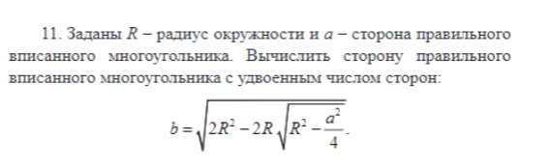

**Входные и выходные данные**

**Double r- радиус окружности**

**Double a-сторона правильного вписанного многоугольника**

**Выводится Double b-результат подсчета по формуле**

**Блок-схема**

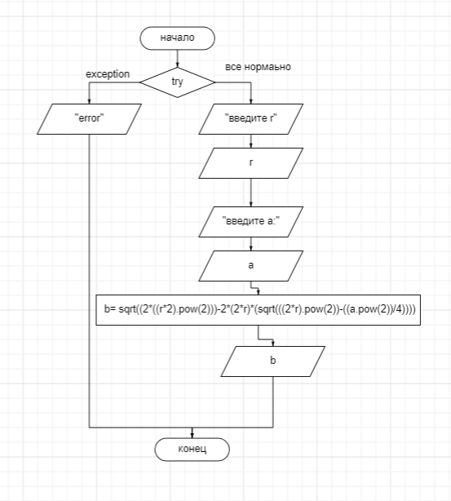

**Листинг программы (если есть)**

import kotlin.math.pow  
import kotlin.math.sqrt  
fun main(){  
 try {  
  
 *println*("введите r")  
 var r=*readLine*()!!.*toDouble*()  
 *println*("введите a:")  
 var a=*readLine*()!!.*toDouble*()  
 var b: Double  
  
 b= *sqrt*((2*((r*2).*pow*(2)))-2*(2*r)*(*sqrt*(((2*r).*pow*(2))-((a.*pow*(2))/4))))  
 *println*(String.*format*("%.2f",b))  
 }  
 catch (e:Exception ){ *println*("error")}  
}

**Тестовые ситуации**

